KARATERISTIK GUA BATU BELAH SEBAGAI
HABITAT KELELAWAR (Chiroptera)
DI RESORT KALI PALANG TAHURA NURAKSA

SKRIPSI

Oleh
Yugo Prilovant
CIL015088

FAKULTAS PERTANIAN
UNIVERSITAS MATARAM
2020
KARATERISTIK GUA BATU BELAH SEBAGAI
HABITAT KELELAWAR (Chiroptera)
DI RESORT KALI PALANG TAHURA NURAKSA

Oleh
Yugo Prilovant
CIL015088

Skripsi Sebagai Salah Satu Syarat Untuk Memperoleh Gelar
Sarjana Kehutanan Pada Fakultas Pertanian
Universitas Mataram

FAKULTAS PERTANIAN
UNIVERSITAS MATARAM
2020
HALAMAN PERNYATAAN
Yang bertanda tangan di bawah ini:
Nama : Yugo Prilovant
NIM : C1L015088
menyatakan bahwa skripsi ini adalah hasil karya saya yang belum pernah diajukan untuk mendapatkan gelar atau diploma pada perguruan tinggi manapun, dan bukan merupakan duplikasi sebagian atau seluruhnya dari karya orang lain yang diterbitkan atau yang tidak diterbitkan, kecuali kutipan berupa data atau informasi yang sumbernya dicantumkan dalam naskah dan Daftar Pustaka.
Pernyataan ini dibuat dengan sebenar-benarnya secara sadar dan bertanggung-jawab, dan saya bersedia menerima sanksi pembatalan skripsi apabila terbukti melakukan duplikasi terhadap karya ilmiah lain yang sudah ada.

Mataram, 5 Mei 2020

Yugo Prilovant
C1LO15088

HALAMAN PENGESAHAN
Skripsi yang diajukan oleh:
Nama : Yugo Prilovant
NIM : C1L015088
Program Studi : Kehutanan
Fakultas : Pertanian
Judul Skripsi : Karateristik Gua Batu Belah Sebagai Habitat Kelelawar
(Chiroptera) di Resort Kali Palang TAHURA Nuraksa
telah berhasil dipertahankan di depan Dosen Penguji yang terdiri atas : Budhy Setiawan, S.Hut., M.Si., Dr. Islamul Hadi, S.Si., M.Si., dan Maiser Syaputra, S.Hut., M.Si. pada tanggal 13 Maret 2020, dan diterima sebagai salah satu syarat untuk memperoleh gelar Sarjana Kehutanan pada Fakultas Pertanian Universitas Mataram.
Skripsi tersebut telah diperiksa dan disetujui oleh dosen pembimbing.

Menyetujui:
Dosen Pembimbing Utama  Dr. Islamul Hadi, S.Si., M.Si.  NIP. 19760813 200501 1 001 | Dosen Pembimbing Pendamping  Maiser Syaputra, S.Hut., M.Si.  NIP. 19880524 201404 1 002

Mengetahui:
Dekan Fakultas Pertanian  Ir. Sudirman, M.Sc., Ph.D.  NIP. 19610616 198609 1 001 | Ketua Jurusan Kehutanan  Muhamad Husni Idris, SP., M.Sc., Ph.D.  NIP. 19701231 199512 1 001
Tanggal Pegesahan: ____________

KATA PENGANTAR
Alhamdulillah, segala puji dan syukur penulis panjatkan ke hadirat Allah Subhanahu Wa Ta’ala karena atas perkenan-Nya jualah penyusunan Skripsi ini dapat diselesaikan. Skripsi yang berjudul “Krakteristik Gua Batu Belah Sebagai Habitat Kelelawar Di Resort Kali Palang TAHURA Nuraksa” ini merupakan laporan hasil percobaan lapangan yang telah Penulis kerjakan sejak bulan September 2019 sampai dengan bulan Mei 2020.
Pada kesempatan ini Penulis menyampaikan penghargaan kepada berbagai pihak yang telah membantu sehingga tugas pembuatan skripsi ini dapat Penulis selesaikan. Dr. Islamul Hadi S.Si., M.Si. selaku Pembimbing Utama dan bapak Maiser Syahputra, S.Hut., M.Si. Selaku Pembimbing Pendamping, yang banyak memberikan arahan dan dukungan sejak Penulis mulai mempersiapkan rencana penelitian, selama percobaan sampai dengan penulisan akhir skripsi ini disampaikan terima kasih yang tak terhingga.
Selanjutnya, Penulis haturkan penghargaan dan terima kasih kepada Pimpinan Balai Taman Hutan Raya Nuraksa atas izin yang diberikan kepada Penulis melakukan penelitian pada kawasan konservasi; dan kepada orang tua serta rekan-rekan sesama Mahasiswa yang juga turut membantu mendukung serta memberi semangat dan saran dalam penyusunan skripsi ini. Semoga Allah Subhanahu Wa Ta’ala membalas segala bantuan dari semua pihak yang telah diberikan kepada Penulis dengan kebaikan yang lebih banyak lagi. Amin.
Akhirnya, semoga skripsi ini bermanfaat bagi siapa saja yang memerlukannya.

Mataram, 05 Mei 2020
Penulis,

Yugo Prilovant
C1L015088
DAFTAR ISI
Halaman
HALAMAN JUDUL
HALAMAN PERNYATAAN
HALAMAN PENGESAHAN
KATA PENGANTAR
DAFTAR ISI
DAFTAR TABEL
DAFTAR GAMBAR
I. PENDAHULUAN
1.1. Latar Belakang
1.2. Tujuan Penelitian
1.3. Manfaat penelitian
II. TINJAUAN PUSTAKA
2.1. Biologi Kelelawar
2.2. Habitat Kelelawar
2.3. Perilaku Dan Pakan Kelelawar
2.4. Persebaran Dan Status Konservasi Kelelawar
III. METODE PENELITIAN
3.1 Waktu dan Tempat
3.2 Kondisi Umum Kawasan
3.3 Alat dan Bahan
3.4 Metode Pengambilan Data
3.4.1 Metode Pengambilan Data Umum
3.4.1.1 Studi Literatur
3.4.1.2 Wawancara
3.4.1.3 Survey Pendahuluan
3.4.2 Metode Pengambilan Data Utama
3.4.3 Variabel Dan Teknik Pengambilan Data
3.5 Analisis Data
3.5.1 Analisis Deskriptif
3.5.2 Analisis Kuantitatif
IV. HASIL DAN PEMBAHASAN
4.1 Karakteristik Habitat Kelelawar
4.1.1 Dimensi Gua
4.1.2 Karakteristik Fisik Lingkungan Gua
4.1.3 Vegetasi Sekitar Gua
4.1.4 Satwa Lain Dalam Gua Dan Sekitar Gua
4.1.5 Pola Penggunaan Ruang Bertengger Kelelawaar Dalam Gua
V. PENUTUP
5.1 Kesimpulan
5.2 Saran
DAFTAR PUSTAKA

DAFTAR TABEL
No Tabel Halaman
1. Status Konservasi Kelelawar
2. Pengukuran Dimensi Gua Batu Belah
3. Suhu Rata-Rata Harian Gua Batu Belah
4. Kelembaban Rata-Rata Harian Gua Batu Belah
5. Intensitas Cahaya Matahari Rata-Rata Harian Dalam Gua
6. Vegetasi Sekitar Gua Batu Belah
7. Satwa Lain Dalam Gua Dan Sekitar Gua
8. Pola Penggunaan Ruang Bertengger Kelelawar

DAFTAR GAMBAR
No Gambar Halaman
1. Morfologi Kelelawar
2. Peta Lokasi Penelitan Gua Batu Belah
3. Ilustrasi Tampak Gua Batu Belah
4. Ilustrasi Pola Penggunaan Ruang Bertengger Kelelawar Dalam Gua
I. PENDAHULUAN
1.1 Latar Belakang
Pulau Lombok merupakan suatu wilayah dengan tingkat keanekaragaman hayati yang tinggi. Pulau Lombok memiliki berbagai jenis satwa liar, meliputi jenis aves, reptil, amphibi dan mamalia. Adapun jenis mamalia yang dapat ditemukan di Pulau Lombok terdiri dari jenis mamalia besar seperti rusa timor (Cervus timorensis), monyet ekor panjang (Macaca fascicularis), sedangkan jenis mamalia kecil yakni Kelelawar (Chiroptera).
Kelelawar (Chiroptera) merupakan mamalia yang dapat terbang dan berkembang biak dengan cara melahirkan anak. Kelelawar merupakan salah satu kelas mamalia yang memiliki sayap dikedua sisi kanan dan kiri tubuhnya dan memiliki kemampuan terbang sempurna bahkan dapat melakukan hovering (dapat terbang ditempat dan terbang mundur) (Suripto et al. 2001). Berdasarkan penelitian Kitchener (1990) Di pulau Lombok, Kelelawar yang telah teridentifikasi ada 36 jenis terdiri dari 7 famili yakni Pteropodidae, Emballonuridae, Molossidae, Hipposideridae, Rhinolophidae, Megadermatidae, dan Vespertilionidae. Adapun jenis khas yang ditemukan di pulau Lombok yakni jenis Pteropus lombocensis dari famili Pteropodidae dan jenis Pipistrellus tenuis swelanus dari famili Vespertilionidae.
Selanjutnya, pada penelitian Fajri dan Hadiprayitno (2014) kembali ditemukan Kelelawar dengan jenis baru yang sebelumnya tidak ditemukan di penelitian Kitchener (1990) yakni jenis Hipposideros bicolor dari famili Hipposideridae sehingga menambah kembali jenis-jenis Kelelawar yang terdapat di pulau Lombok. Berdasarkan hasil penelitian-penelitian tersebut dapat disimpulkan bahwa pulau Lombok dikategorikan wilayah dengan keanekaragaman jenis Kelelawar yang tinggi mencapai 37 spesies.
Berdasarkan hasil-hasil penelitian yang telah dilakukan di Pulau Lombok mengenai Kelelawar, terdapat kekurangan data yakni belum terdapatnya data yang mendukung mengenai karakteristik habitat dari Kelelawar. Data mengenai karakterisik habitat Kelelawar penting untuk diketahui sebagai dasar dalam pengelolaan habitat dan menjaga kelestarian dari Kelelawar tersebut. Melihat dari pentingnya untuk mengetahui data karakteristik habitat Kelelawar, maka penelitian ini menjadi penting untuk dilakukan.
1.2 Tujuan Penelitian
Tujuan dari dilaksanakannya penelitian ini adalah untuk mengetahui karakteristik Gua Batu Belah yang dijadikan habitat oleh Kelelawar (Chiroptera) di Resort Kali Palang Taman Hutan Raya Nuraksa.
1.3 Manfaat Penelitian
Hasil dari penelitian ini diharapkan dapat memberikan informasi dan data pendukung guna pengelolaan habitat Kelelawar (Chiroptera) di Gua Batu Belah Resort Kali Palang TAHURA (Taman Hutan Raya) Nuraksa.

II. TINJAUAN PUSTAKA
2.1 Biologi Kelelawar (Chiroptera)
Kelelawar menurut Suyanto (2001) merupakan mamalia yang dapat terbang menggunakan sayap dan termasuk dalam ordo Chiroptera. Kelelawar bersifat nokturnal karena aktif mencari makan dan beraktifitas pada malam hari dan beristirahat pada siang hari. Secara umum, Kelelawar (Chiroptera) di Indonesia dikenal dengan berbagai nama diantaranya di Indonesia bagian timur Kelelawar disebut paniki, niki atau lawa, di Jawa orang menyebutnya lalai, lowo, lawa, codot, kampret, di Kalimantan orang menyebutnya hawa, prok, cecadu, kusing dan tayo (Suyanto, 2001).
Berdasarkan International Union For Conservation of Nature (IUCN), Kelelawar diklasifikasikan ke dalam kingdom animalia, filum chordata, kelas mammalia, ordo chiroptera, sub ordo Megachiroptera dan Microchiroptera (IUCN, 2008). Menurut Nowak (1995) Kelelawar di dunia ada 18 suku, sekitar 192 marga dan 977 jenis. Jumlah jenis dari Kelelawar sendiri merupakan jumlah terbesar kedua setelah bangsa binatang pengerat (Rodentia) dalam kelas mammalia. Di Indonesia, Kelelawar yang sudah teridentifikasi ada 205 jenis atau 21% dari total keseluruhan jenis di dunia dengan total ada 9 suku di Indonesia yakni Pteropodidae, Megadermatidae, Nycteridae, Vespertilionidae, Rhinolophidae, Hipposideridae, Emballonuridae, Rhinopomatidae, Dan Molossidae (Suyanto, 2001).
Sayap pada Kelelawar terdiri atas selaput kulit tipis yang membentang di antara tulang-tulang telapak dan jari tangan atau anggota tubuh bagian depan, sampai sepanjang sisi samping tubuh dan kaki belakang (Suyanto, 2001). Sayap pada Kelelawar disebut patagium, yang membentang dari tubuh sampai jari kaki depan, kaki belakang, dan ekornya. Pada Kelelawar betina, patagium berfungsi untuk memegang anaknya yang baru dilahirkan dengan kepala di bawah. Selain untuk terbang, sayap Kelelawar berfungsi untuk menyelimuti tubuhnya ketika cuaca dingin dan mengipaskan sayapnya jika cuaca panas (Cobert dan Hill 1992).
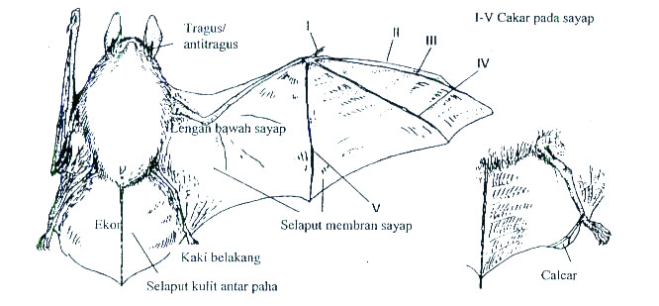
Gambar 1. Morfologi Kelelawar
(Cobert dan Hill, 1992).
Kelelawar memiliki dua sub ordo yaitu Megachiroptera dan Microchiroptera. Menurut Suyanto (2001) sub ordo Megachiroptera umumnya memiliki ciri fisik berukuran besar, bermata besar, penciuman tajam, struktur telinga sederhana, tidak memiliki tragus atau antitragus, ekor pendek bahkan tidak ada, jari sayap kedua umumnya bercakar, kecuali pada jenis eonycteris, dobsonia, dan neopteryx. Ukuran jenis Megachiroptera yang paling kecil yakni balionycteris, chironax, dan aethalops berbobot 10 gram, dan yang paling besar yakni kalong kapuk (Pteropus vampyrus) dapat mencapai berat 1.500 gram, dengan bentangan sayap dapat mencapai 1.700 mm, dan dengan lengan bawah sayapnya 36-228 mm. Sedangkan sub ordo Microchiroptera umumnya memiliki ciri fisik berukuran kecil, memiliki struktur telinga kompleks, memiliki tragus atau antitragus. Microchiroptera paling kecil berbobot 2 gram, paling besar dapat mencapai 196 gram, dengan lengan bawah sayapnya 22-115 mm.
Kelelawar berkembang biak dengan cara melahirkan. Menurut Suyanto (2001) Kelelawar pada umumnya berkembang biak sekali setahun dengan masa bunting 3-6 bulan dengan jumlah anak yang dilahirkan umumnya hanya satu. Menurut Prasetyo (2011) Perbedaan jenis kelamin pada Kelelawar secara umum dapat dilihat pada bentuk alat kelaminnya, terutama pada suku Pteropodidae, pada jenis kelamin jantan berupa tonjolan keluar pada alat kelaminnya sedangkan pada jenis betina datar sejajar dengan pangkal ekor.
  - Habitat Kelelawar (Chiroptera)
Habitat menurut Undang-Undang Nomor 5 Tahun 1990 tentang Konservasi Sumberdaya Alam Hayati dan Ekosistemnya adalah lingkungan tempat tumbuhan atau satwa dapat hidup dan berkembang secara alami. Habitat yang baik akan mendukung perkembangbiakan organisme hidup di dalamnya secara normal. Menurut Fatem (2006) Kelelawar menempati habitat tertentu untuk melakukan aktivitasnya yang berbeda-beda. Habitat Kelelawar terdapat dari pantai sampai pegunungan.
Menurut Suyanto (2001) umumnya Kelelawar tinggal di gua, adapun yang tinggal di kolong-kolong atap rumah, terowongan, bawah jembatan, rerimbunan daun, lipatan daun pisang atau palem, celah bambu, lubang-lubang batang pohon baik yang sudah mati atau masih hidup, dan pada pohon-pohon besar. Cobert dan Hill (1992) dalam Asriadi (2010) menjelaskan bahwa kebanyakan Kelelawar jenis sub ordo Megachiroptera memilih tempat bertengger untuk tidur pada pohon-pohon yang tergolong besar, sebaliknya jenis Kelelawar sub ordo Microchiroptera lebih banyak memilih tempat berlindung pada lubang batang pohon, celah bambu, maupun gua.
  - Prilaku dan Pakan Kelelawar (Chiroptera)
Kelelawar merupakan hewan nokturnal yaitu aktif pada malam hari yang dimulai dari terbenamnya matahari hingga subuh (crepuscular) dan beristirahat pada siang hari. Menurut Cobert dan Hill (1992) perilaku tersebut merupakan bentuk adaptasi Kelelawar terhadap bentuk sayap Kelelawar yang berupa selaput kulit tipis yang rentan apabila terkena sinar matahari sehingga lebih banyak panas yang diserap dari pada yang dikeluarkan. Selain itu, Kelelawar juga mengalami adaptasi khusus berupa indera yang sangat mendukung dalam aktivitas inti di malam hari yakni mencari makan.
Menurut Suyanto (2001) Kelelawar terbagi menjadi dua berdasarkan jenis makanannya, yakni Kelelawar pemakan buah atau Megachiroptera dan Kelelawar pemakan serangga atau Microchiroptera. Jenis pakan Kelelawar disesuaikan dengan morfologi dan fisiologi pada Kelelawar tersebut (Altringham, 1996). Beberapa jenis pakan Kelelawar menurut Altringham (1996), yaitu arthropoda, serangga, mamalia kecil, burung, reptil, amfibi, ikan, darah, bangkai, buah, bunga, nektar, polen dan daun. Pakan Kelelawar sub ordo Megachiroptera sebagian besar terdiri atas buah, bunga, daun, polen dan nektar. Sedangkan pakan Kelelawar sub ordo Microchiroptera sebagian besar adalah serangga, adapun beberapa jenis dari sub ordo Microchiroptera pemakan atau penghisap darah misalnya Desmodus rotundus (Altringham, 1996).
  - Persebaran dan Status Konservasi Kelelawar (Chiroptera)
Penyebaran spesies Kelelawar sub ordo Megachiroptera meliputi Afrika, Asia Tropis, India, Australia dan pulau-pulau di sekitar samudra. Sedangkan untuk Kelelawar sub ordo Microchiroptera dapat ditemukan dihampir semua benua, kecuali Antartika (Sumirto, 2013). Suyanto (2001) menyatakan bahwa sebanyak 205 jenis (21%) dari seluruh jenis Kelelawar yang ada di dunia ditemukan di Indonesia. Jumlah jenis ini meliputi 72 jenis Kelelawar pemakan buah (Megachiroptera) dan 133 jenis Kelelawar pemakan serangga (Microchiroptera).
Menurut IUCN, CITES, dan Peraturan Pemerintah Nomor 7 tahun 1999 tentang pengawetan jenis tumbuhan dan satwa, status konservasi dari Kelelawar telah diklasifikasikan sesuai dengan kondisi nya. (dapat dilihat pada tabel 1.)
Tabel 1. Status konservasi Kelelawar
No | Jenis | Famili | Status
 |  |  | IUCN | CITES | PP
1. | Acerodon mackloti | Pteropodidae | VN | AP II | TL
2. | Cynopterus nusa tenggara | Pteropodidae | LC | - | TL
3. | Cynopterus tithaecheilus | Pteropodidae | LC | - | TL
4. | Dobsonia peroni | Pteropodidae | LC | - | TL
5. | Nyctimene cephalotes | Pteropodidae | LC | - | TL
6. | Pteropus alecto | Pteropodidae | LC | AP II | TL

Tabel 1. Status konservasi Kelelawar (lanjutan)
No | Jenis | Famili | Status
 |  |  | IUCN | CITES | PP
7 | Pteropus vampyrus | Pteropodidae | NT | AP II | TL
8 | Pteropus griseus | Pteropodidae | DD | AP II | TL
9 | Pteropus hypomelanus | Pteropodidae | LC | AP II | TL
10 | Rousettus ampelxiacaudatus | Pteropodidae | LC | - | TL
11 | Rousettus leschenaultia | Pteropodidae | LC | - | TL
12 | Karivoula flora | Vespertilinionidae | VN | - | TL
13 | Miniopterus schereibersi | Vespertilinionidae | NT | - | TL
14 | Miniopterus medius | Vespertilinionidae | LC | - | TL
15 | Murinna cyclotis | Vespertilinionidae | DD | - | TL
16 | Myotis adversus | Vespertilinionidae | LC | - | TL
17 | Pipistrellur javanicu | Vespertilinionidae | LC | - | TL
18 | Pipistrellur tenuis | Vespertilinionidae | LC | - | TL
19 | Rhinolopus acuminatus | Rhinolopidae | LC | - | TL
20 | Rhinolopus affinis | Rhinolopidae | LC | - | TL
21 | Rhinolopus arcuatus | Rhinolopidae | LC | - | TL
22 | Rhinolopus canuti | Rhinolopidae | VN | - | TL
23 | Rhinolopus pussilus | Rhinolopidae | LC | - | TL
24 | Rhinolopus celebensis | Rhinolopidae | LC | - | TL
25 | H. ater | Rhinolopidae | LC | - | TL
26 | H. bicolor | Rhinolopidae | LC | - | TL
27 | H. diadema | Rhinolopidae | LC | - | TL
Keterangan :
LC = Least concern (Beresiko rendah)
VN = Vulnerable (Rentan)
DD = Data deficient (Kurang data)
NT = Near treathned (Hampir terancam)
TL = Tidak dilindungi
AP II = Apendiks dua (daftar spesies yang tidak terancam kepunahan, tetapi mungkin terancam
punah bila perdagangan terus berlanjut tanpa adanya pengaturan
- = Jenis tidak teridentifikasi

III. METODE PENELITIAN
3.1 Waktu dan Tempat
Waktu pelaksanaan dari kegiatan penelitian ini dilaksanakan pada bulan September sampai Desember 2019 bertempat di Gua Batu Belah Resort Kali Palang Taman Hutan Raya) Nuraksa Desa Karang Sidemen Kecamatan Batu Kliang Kabupaten Lombok Tengah. Peta lokasi penelitian dapat dilihat pada Gambar 2.
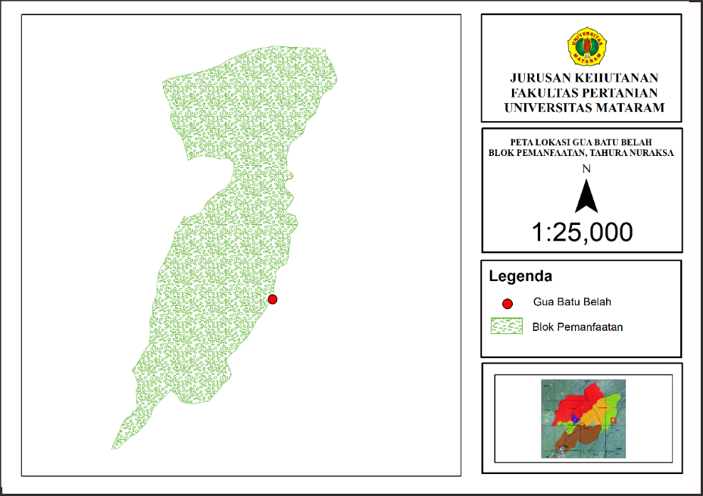
Gambar 2. Peta Lokasi Penelitan Gua Batu Belah

3.2 Kondisi Umum Kawasan
Taman Hutan Raya Nuraksa terbentuk pada tahun 2010 dengan areal kerja didasarkan kepada penunjukan Menteri Kehutanan dan Perkebunan melalui Keputusan Menhutbun No. 244/kpts-II/1999 tanggal 27 April 1999. Taman Hutan Raya Nuraksa secara geografis terletak pada rentang koordinat 8°28’ LS – 8°32’ LS dan antara 116°16’ BT – 116°20’ BT, dengan batas kawasan sebelah utara adalah wilayah kelola BKPHL Rinjani Barat Pelangan Tastura, sebelah selatan adalah Areal penggunaan lain (APL), sebelah barat adalah wilayah kelola BKPHL Rinjani Barat Pelangan Tastura dan HKm Sesaot, dan sebelah timur adalah HKm Aiq Beriq, HKm Karang Sidemen, dan HKm Lantan.
Gua Batu Belah merupakan salah satu destinasi wisata baru di TAHURA Nuraksa yang terletak di Desa Karang Sidemen Resort Kali Palang Tahura Nuraksa. Berdasarkan hasil observasi, Gua Batu Belah berada pada kawasan hutan dengan ketinggian ± 200 Mdpl sehingga tergolong ke dalam tipe ekosistem hutan dataran rendah. Menurut Indriyanto (2006) hutan dataran rendah merupakan satu kawasan hutan yang berada pada ketinggian 0-1000 mdpl. Berdasarkan peta kelas kemiringan lahan kawasan Tahura Nuraksa, Gua Batu Belah masuk dalam kelas kemiringan lahan agak curam sampai curam dengan persentase kemiringan 15 - 40%. Adapun beberapa jenis flora dan fauna yang dapat dijumpai pada sekitar kawasan Gua Batu Belah diantaranya, Bayur (Pterosvermum javanicum), Jelateng, Kretes, Beringin (Ficus), Kelokos Udang, Lutung (Tachyphithecus auratus), Celepuk Rinjani (Otus jolandae), Monyet Ekor Panjang (Macaca fascicularis), Rusa Timur (Cervus timorensis) dan Kelelawar (Chiroptera).
3.3 Alat dan Bahan
Alat yang digunakan dalam penelitian ini adalah :
- Pengukur suhu dan kelembaban (Thermohygrometer)
- Pengukur intensitas cahaya matahari (Luxmeter)
- Pengukur jarak (Ultrasonic distance meter)
- Alat pengaman diri
- Sarung tangan
- Masker
- Senter kepala
- Meteran
- Parang
- Kamera
- Jam
- Tabel pengamatan (Tally sheet)
- Alat tulis
Sedangkan bahan dari penelitian ini adalah Kelelawar (Chiroptera) dan habitat dari Kelelawar tersebut yakni Gua Batu Belah Resort Kali Palang Taman Hutan Raya Nuraksa Desa Karang Sidemen Kecamatan Batu Kliang Kabupaten Lombok Tengah.
3.4 Metode Pengambilan Data
3.4.1 Metode Pengambilan Data Umum
Studi pendahuluan dilaksanakan untuk mengetahui keadaan dan kondisi umum lokasi penelitian. Studi pendahuluan ini meliputi studi literatur, wawancara dan survey pendahuluan yang dijabarkan sebagai berikut :
3.4.1.1 Studi Literatur
Studi literatur digunakan sebagai acuan untuk mendapatkan data awal mengenai keberadaan spesies pada lokasi pengamatan berdasarkan hasil penelitian-penelitian sebelumnya (Bismark, 2011). Studi literatur digunakan untuk mendapatkan informasi umum mengenai keberadaan Kelelawar (Chiroptera) serta lokasi habitatnya yang ada di Pulau Lombok. Adapun sumber yang digunakan dalam studi literatur ini antara lain jurnal, buku, laporan maupun sumber lainnya.
3.4.1.2 Wawancara
Metode wawancara yang digunakan dalam penelitian ini adalah wawancara tidak tersetruktur. Wawancara tidak terstruktur adalah proses wawancara yang bebas dimana peneliti tidak menggunaka pedoman wawancara yang telah tersusun secara sistematis dan lengkap untuk pengumuplan datanya (Sugiyono, 2009). Penentuan responden pada penelitian ini menggunakan kaidah key informan. Key informan merupakan teknik penentuan sampel dengan responden yang memiliki informasi yang lengkap tentang suatu objek (Sugiyono, 2009). Kriteria responden yang digunakan adalah pihak yang mengetahui ataupun memahami keberadaan Kelelawar (Chiroptera), serta kondisi habitatnya. Wawancara dilakukan untuk mendapatkan data awal keberadaan Kelelawar (Chiroptera) dan kondisi habitat.
3.4.1.3 Survey Pendahuluan
Survey pendahuluan merupakan kegiatan tindak lanjut dari hasil studi literatur dan wawancara. Survey pendahuluan dilakukan dengan tekhnik observasi. Tujuan dilakukan survey pendahuluan untuk mengetahui medan dan kondisi pada tempat penelitian dilakukan.
3.4.2 Metode Pengambilan Data Utama
Metode utama yang digunakan dalam pengambilan data pada penelitian ini adalah metode observasi lapangan. Metode observasi lapangan merupakan metode pengumpulan data dengan cara melakukan penyisiran dan pengamatan langsung terhadap objek penelitian (Sugiyono, 2014).
3.4.3 Variabel dan teknik pengambilan data
Adapun variabel dan tekhnik pengambilan data pada penelitian ini meliputi:
- Dimensi gua. Parameter ini diukur untuk mengetahui bentukan penampang gua dari tampak atas, tampak depan dan tampak samping. Pengukuran pada parameter ini meliputi panjang, lebar, dan tinggi gua yang diukur pada titik stasiun ukur yang ditentukan di dalam gua. Suatu titik dalam gua dapat dijadikan sebagai stasiun ukur apabila memenuhi salah satu syarat, diantaranya terdapatnya perubahan lebar lorong gua, perubahan tinggi atap gua, perubahan arah lorong gua, perubahan kemiringan lantai gua, serta perubahan sedimen dan jenis ornamen gua (Uca, 2018).
- Karakteristik lingkungan gua. Parameter ini diukur untuk mengetahui rata-rata harian suhu, kelembaban dan intensitas cahaya matahari pada gua. Pengukuran pada parameter ini meliputi pengukuran pada suhu, kelembaban, dan intensitas cahaya matahari rata-rata dalam gua. Parameter ini diukur pada tiga bagian gua yakni mulut gua, tengah gua, dan ujung gua diukur sebanyak tiga kali sehari pada pagi (06.00), siang (12.00) dan sore (18.00) selama lima kali ulangan (Arjunari, 2018).
- Vegetasi sekitar mulut gua. Parameter ini diukur untuk mengetahui vegetasi yang mendominasi pada sekitaran mulut gua. Parameter ini diukur melalui analisis vegetasi yang dilakukan pada sekitaran mulut gua. Petak pengamatan yang digunakan adalah petak berbentuk lingkaran (radial) dengan jari-jari untuk semai 2,25 m, pancang 5,64 m, tiang 11,28 m dan pohon 22,57 m (Fatem, 2006).
- Satwa lain yang ada dalam gua dan sekitaran gua. Parameter ini diukur untuk mengetahui satwa lain yang ada pada gua maupun di luar gua. Parameter ini diukur dengan melakukan pengamatan secara langsung terhadap objek yang ingin di amati.
- Pola penggunaan ruang bertengger Kelelawar dalam gua. Parameter ini diukur untuk mengetahui pola penggunaan ruang bertengger dari masing-masing jenis Kelelawar dalam gua. Parameter ini diukur dengan cara melakukan pengamatan terhadap pemilihan posisi bertengger (roosting) pada masing-masing jenis Kelelawar pada gua.
3.5 Analisis Data
3.5.1 Analisis Deskriptif
Analisis deskriptif adalah teknik analisis yang memberikan informasi mengenai data yang diamati dan tidak bertujuan menguji hipotesis serta menarik kesimpulan. Tujuan analisis deskriptif hanya menyajikan dan menganalisis data agar bermakna dan komunikatif (Purwanto, 2017). Data yang dianalisis secara deskriptif meliputi pola penggunaan ruang bertengger Kelelawar dalam gua, satwa lain dalam gua dan sekitar gua, dimensi gua (lebar, tinggi, dan panjang gua), serta vegetasi sekitar gua.
3.5.2 Analisis Kuantitatif
Analisis kuantitatif adalah tekhnik pengumpulan data menggunakan instrumen penelitian bersifat kuantitatif/statistik. Tujuan analisis kuantitatif adalah untuk menguji hipotesis yang telah ditetapkan (Sugiyono, 2014). Data yang dianalisis secara kuantitatif adalah data karakteristik lingkungan gua (suhu, kelembaban, intensitas cahaya matahari pada gua).

- Karakteristik lingkungan gua (suhu, kelembaban, intensitas cahaya matahari pada gua)
Menurut penelitian Arjunari (2018) untuk menghitung data rata-rata suhu dan kelembaban harian di dalam gua dapat dihitung dengan menggunakan rumus sebagai berikut:
$$T =\frac{(2.T06) + T12 + T18}{4}$$
Keterangan :
T = Suhu atau kelembaban rata-rata harian
T06 = Suhu atau kelembaban pada pengukuran pagi hari (06.00)
T12 = Suhu atau kelembaban pada pengukuran siang hari (12.00)
T18 = Suhu atau kelembaban pada pengukuran sore hari (18.00)
Menurut penelitian Arjunari (2018) untuk menghitung data rata-rata intensitas cahaya matahari di dalam gua dapat dihitung dengan menggunakan rumus sebagai berikut:
$$L =\frac{(L06) + L12 + L18}{3}$$
Keterangan :
L = Intensitas cahaya matahari harian
L06 = Intensitas cahaya matahari pada pengukuran pagi hari (06.00)
L12 = Intensitas cahaya matahari pada pengukuran siang hari (12.00)
L18 = Intensitas cahaya matahari pada pengukuran sore hari (18.00)

IV. HASIL DAN PEMBAHASAN
4.1 Karakteristik Habitat Kelelawar
Kelelawar (Chiroptera) merupakan satwa yang menempati habitat tertentu, umumnya terdapat dari pantai sampai pegunungan. Menurut Fatem (2006) habitat yang digunakan Kelelawar sangat beragam, baik di gua maupun pepohonan. Berdasarkan hasil observasi, Kelelawar di kawasan Tahura Nuraksa Resort Kali Palang memiliki habitat di Gua Batu Belah. Adapun jenis Kelelawar yang berhabitat di Gua Batu Belah terdiri dari dua jenis yakni jenis Hipposideros diadema dan Hipposideros larvatus. Dalam penelitian ini, pengukuran karakterisitik habitat Kelelawar meliputi pengukuran dimensi gua, karakteristik lingkungan gua, vegetasi pada sekitar gua, satwa lain yang ada pada gua maupun sekitar gua, serta pola penggunaan ruang bertengger Kelelawar di dalam gua.
4.1.1 Dimensi Gua
Pengukuran dimensi gua merupakan pengukuran yang meliputi panjang, lebar, dan tinggi gua (Arjunari, 2018). Berdasarkan hasil pengukuran dimensi gua, didapatkan hasil berupa jumlah stasiun ukur dalam gua, arah sudut lorong gua, kemiringan lantai gua, panjang lorong gua, lebar lorong gua, dan tinggi lorong gua. Hasil pengukuran dimensi gua disajikan pada Tabel 1.
Tabel 2. Pengukuran Dimensi Gua Batu Belah
No | Stasiun |  | Arah sudut (°) | Kemiringan (°) | Jarak (m) | Tinggi (m) | Lebar (m)
 | Dari | Ke
1 | 1 | 2 | 161 | 6 | 2 | 3.5 | 10
2 | 2 | 3 | 194 | 6 | 2.9 | 3 | 7.4
3 | 3 | 4 | 193 | 10 | 4 | 2.7 | 7.6
4 | 4 | 5 | 220 | 15 | 3.8 | 2 | 6.2
5 | 5 | 6 | 220 | 4 | 2 | 1.5 | 2.8
6 | 6 |  | 0 | 0 | 0 | 1.5 | 2.8
Rata-Rata |  |  |  |  | 14.7 | 2.37 | 6.13
Berdasarkan hasil pengukuran pada Tabel 2 dapat diketahui bahwa jumlah titik stasiun ukur sepanjang lorong gua berjumlah 6 stasiun dengan rentang jarak antar stasiun berkisar dar 2 meter sampai 4 meter. Jarak terpanjang berada pada stasiun ukur 3 ke 4 dengan panjang 4 meter, dan jarak stasiun terpendek berada pada stasiun 1 ke 2 dan 5 ke 6 yaitu 2 meter. Perbedaan panjang jarak antar stasiun ukur di dalam gua dipengaruhi oleh beberapa faktor, diantaranya adalah perubahan arah lorong gua, dan kemiringan lantai gua. Berdasarkan Tabel 2 pula dapat diketahui bahwa total panjang lorong Gua Batu Belah yakni 14.7 meter dengan rata-rata tinggi lorong Gua yakni 2.37 meter dan rata-rata lebar lorong Gua 6.13 meter.
Berdasarkan hasil pengukuran dimensi gua, diperoleh ilustrasi tampak Gua Batu Belah dengan model tampak atas, tampak samping dan tampak depan. Ilustrasi tampak Gua Batu Belah dengan model tampak atas, tampak samping dan tampak depan dapat dilihat pada Gambar 3.
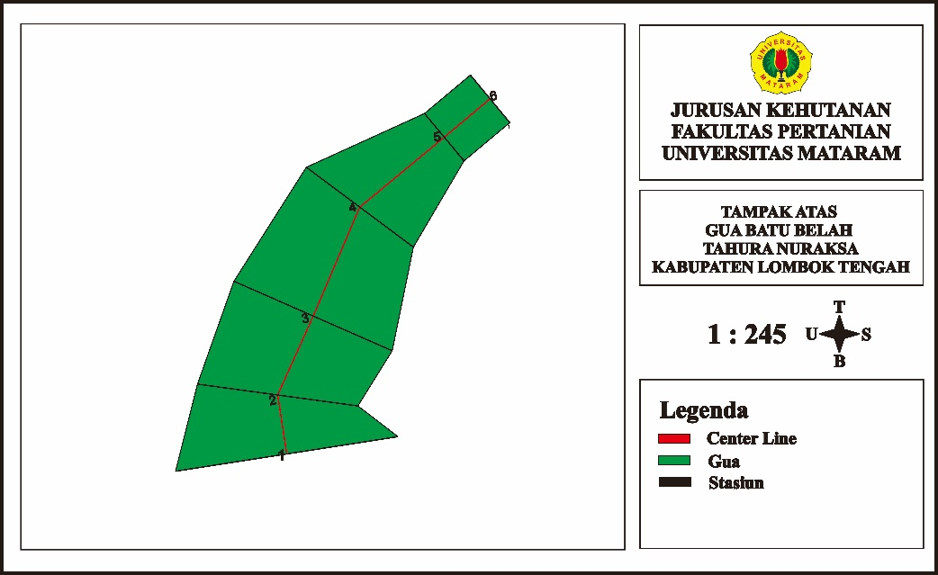
(a)
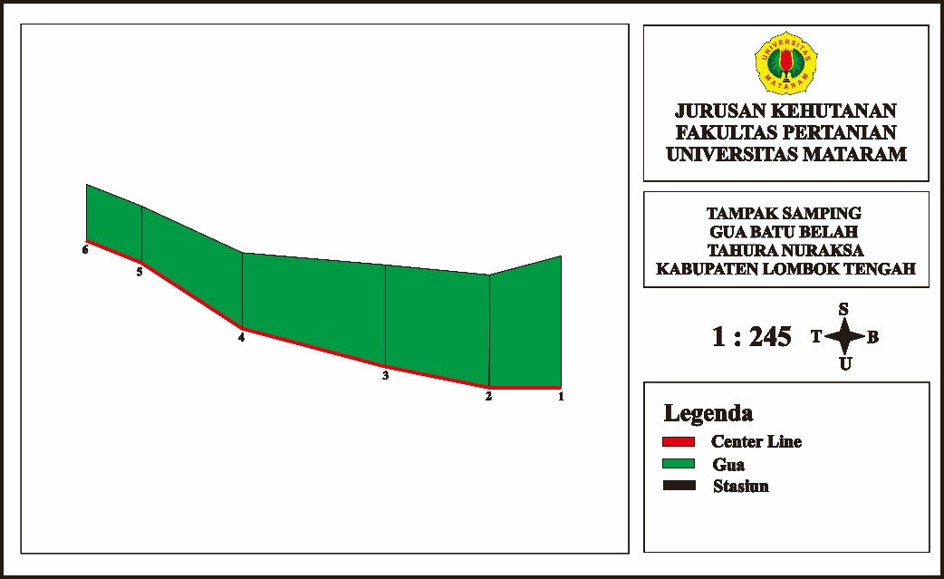
(b)
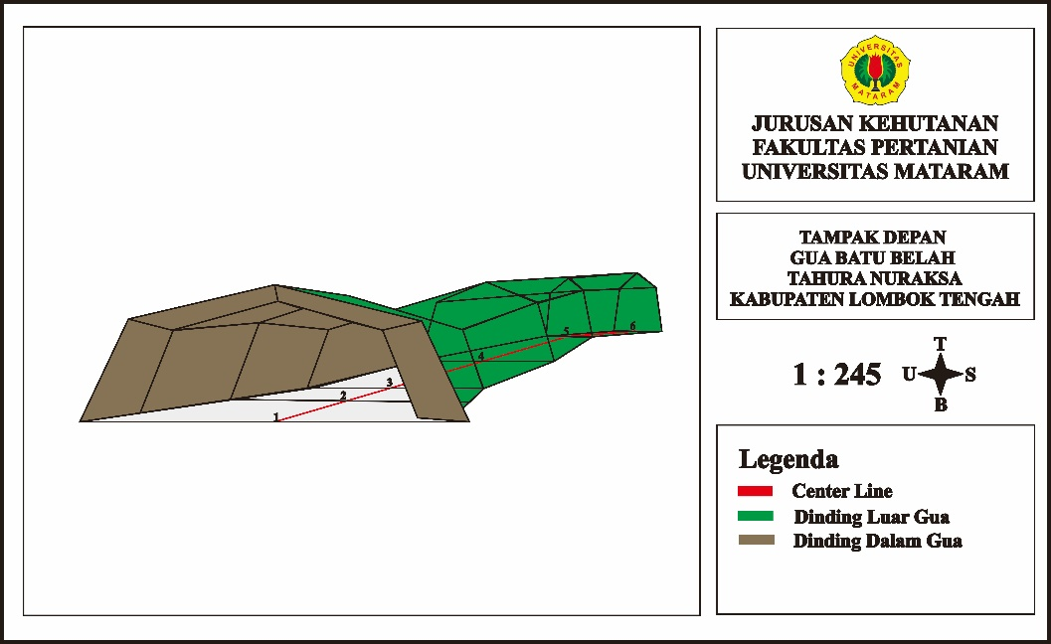
(c)
Gambar 3. Ilustrasi tampak Gua Batu Belah (a) Tampak atas (b) Tampak samping (c) Tampak depan
Berdasarkan Gambar 3 diketahui bahwa Gua Batu Belah memiliki tipe bentukan bertipe gua horizontal mengerucut ke dalam dengan total lorong Gua berjumlah satu serta hanya memiliki satu pintu masuk. Gua horizontal menurut Adji (2010) adalah Gua dengan lorong mendatar atau memiliki kemiringan yang landai, tidak terlalu terjal, dan dapat dimasuki tanpa bantuan khusus. Palmer (1991) memberikan istilah single passage caves untuk gua dengan tipe bentuk horizontal dengan jumlah lorong satu dan tanpa pintu keluar. Menurut Palmer (1991) single passage caves merupakan bentuk permulaan dalam perkembangan bentukan gua yang dalam waktu lebih lanjut bentukannya dapat berubah menjadi bentuk pola lainnya. Hal tersebut didukung dengan terdapatnya bentuk percabangan lorong yang dijumpai pada bagian ujung kanan gua (stasiun 4 – 5) yang masih berupa protocave yang diduga pada masa mendatang dapat menjadi cabang dari lorong gua. Protocave merupakan cikal bakal terbentuknya suatu sistem pergoaan (Ashari, 2013).
Berdasarkan hasil pengamatan, Gua Batu Belah merupakan Gua yang terbentuk akibat kikisan air sungai yang mengikis bagian bawah tebing pada kawasan tersebut hingga seiring berjalannya waktu membetuk gua. Hal tersebut didukung dengan terdapatnya aliran sungai pada area depan mulut gua serta di atas gua. Berdasarkan proses pembentukannya tersebut, Gua Batu Belah masuk kedalam jenis Gua litoral. Gua litoral merupakan gua yang terbentuk dari kikisan air (abrasi), umumnya terdapat didaerah pantai, palung laut, dan tebing muara sungai (Gin, 2011). Gua Batu Belah merupakan Gua yang tidak memiliki sumber air yang mengalir didalamnya, melainkan hanya berupa tetesan atau rembesan air dari atap gua yang berasal dari aliran sungai yang terletak di atas gua. Berdasarkan tipe aliran air atau sumber air tersebut Gua Batu Belah termasuk kedalam jenis Gua vedose. Gua vedose menurut Hamilton dan Smith (2006) merupakan gua yang berada pada sarang air (water table) yang datar, ditandai dengan sedikitnya penetrasi air pada atap gua sehingga tidak banyak ditemukan ornamen gua (speleothem).
4.1.2 Karakteristik Fisik Lingkungan Gua
Karakteristik fisik lingkungan gua merupakan keadaan atau kondisi pada kawasan gua baik di dalam maupun di luar gua yang terdiri dari suhu, kelembaban, dan intensitas cahaya matahari.
- Suhu Rata-Rata Harian Gua
Berdasarkan hasil pengukuran suhu harian di Gua Batu Belah, didapatkan hasil suhu rata-rata harian gua yang disajikan dalam bentuk Tabel. Hasil pengukuran suhu rata-rata harian Gua Batu Belah dapat dilihat pada Tabel 3.
Tabel 3. suhu rata-rata harian Gua Batu Belah
No | Waktu pengukuran | Zonasi gua |  |  | Suhu harian gua (C°)
 |  | Mulut | Tengah | Ujung
1 | Pagi | 21.40 | 21.88 | 22.34 | 21.87
2 | Siang | 26.24 | 26.22 | 26.30 | 26.25
3 | Sore | 25.04 | 24.62 | 24.22 | 24.63
 |  | Rata -Rata suhu harian gua |  |  | 23.66
Berdasarkan Tabel 3 dapat diketahui bahwa rentang suhu dalam Gua Batu Belah setiap harinya berkisar dari 21°C sampai 26°C. Suhu tertinggi pada Gua Batu Belah terdapat pada waktu pengukuran siang hari di zonasi ujung gua dengan suhu 26.30°C dan suhu terendah terdapat pada waktu pengukuran pagi hari di zonasi mulut gua dengan suhu 21.40°C. Berdasarkan hasil pengukuran suhu harian dalam gua, dapat dilihat bahwa adanya fluktuasi suhu yang tidak tetap di dalam Gua. Hal ini diduga dipengaruhi oleh kondisi cuaca pada sekitar kawasan gua. Selama pengukuran suhu harian gua, kondisi cuaca pada kawasan gua cenderung berubah-ubah baik pada pagi hari, siang hari dan sore hari. Menurut Purwidiatmoko (2015) faktor-faktor yang mempengaruhi fluktuasi suhu dalam gua diantaranya adalah kondisi iklim pada sekitar kawasan gua, dan kondisi tutupan vegetasi sekitar gua.
Berdasarkan hasil pengukuran suhu harian gua, didapatkan hasil rata-rata suhu pada pagi hari 21.87°C, siang hari 26.25°C dan sore hari 24.63°C. Berdasarkan hasil rata-rata suhu pada pagi hari, siang hari, dan sore hari di peroleh data suhu rata-rata harian dalam Gua Batu Belah sebesar 23.66°C. Hasil pengukuran suhu rata-rata harian dalam Gua Batu Belah bila dibandingkan dengan hasil pengukuran suhu rata-rata harian dalam Gua Tanjung Pasir Pulau Moyo oleh Arjunari (2018) nampak terlihat lebih rendah dan tidak tetap. Suhu rata-rata harian dalam Gua Tanjung Pasir terbilang tetap dengan suhu pada pagi hari 26.22°C, siang hari 26.98°C, dan sore hari 26.25°C. Perbedaan suhu rata-rata harian dalam Gua Batu Belah dan Gua Tanjung Pasir ini diduga karena kondisi tutupan vegetasi sekitar gua, dan bentukan dari masing-masing gua tersebut. Berdasarkan hasil penelitian Arjunari (2018) Gua Tanjung Pasir memiliki kedalaman ±68 meter dengan tutupan vegetasi pada sekitar gua yang terbilang rapat sehingga udara dan sinar matahari tidak dapat masuk secara bebas dan menyebabkan suhu menjadi tinggi dan tetap. Sedangkan pada Gua Batu Belah memiliki kedalaman ±14 meter dengan kondisi tutupan vegetasi sekitar gua terbilang terbuka dengan jarak terdekat dari mulut gua yakni ± 12 meter sehingga menyebabkan udara dan sinar matahari bebas keluar masuk melalui mulut gua dan menyebabkan suhu dalam gua terbilang rendah dan tidak tetap.
- Kelembaban Rata-Rata Harian Gua
Berdasarkan hasil pengukuran, didapatkan hasil kelembaban rata-rata harian dalam gua yang disajikan dalam bentuk Tabel. Hasil pengukuran kelembaban rata-rata harian dalam gua dapat dilihat pada Tabel 4.

Tabel 4. Kelembaban rata-rata harian Gua Batu Belah
No | Waktu Pengukuran | Zonasi Gua |  |  | Kelembaban Harian Gua (C°)
 |  | Mulut | Tengah | Ujung
1 | Pagi | 73.10 | 74.10 | 75.46 | 74.22
2 | Siang | 68.66 | 71.10 | 73.44 | 71.07
3 | Sore | 78.20 | 79.90 | 81.90 | 80.00
 |  | Rata-Rata kelembaban harian gua |  |  | 74.88
Berdasarkan Tabel 4 diketahui bahwa kelembaban udara harian Gua Batu Belah berkisar antara 71% - 80% dengan kelembaban harian tertinggi pada sore hari sebesar 80% dan terendah yakni pada siang hari sebesar 71.07%. Kelembaban udara pada Gua Batu Belah terbilang cukup tinggi hingga mencapai 80%. Hal tersebut diduga karena aliran sungai pada bagian mulut gua dan pada bagian atas gua yang menyebabkan air merembes dan menetes melalui pori-pori langit gua sehingga tanah menjadi basah dan lembab menyebabkan udara yang ada didalam juga menjadi lembab. Hal tersebut sesuai dengan pernyataan Fatem (2006) yang menyatakan bahwa ekosistem gua yang dialiri oleh sungai-sungai kecil baik di dalam maupun di sekitar gua dapat mempengaruhi kondisi iklim mikroklimat dari gua tersebut. Piter (2015) dalam penelitiannya menyatakan bahwa kelembaban yang tinggi disebabkan karena dinding-dinding gua yang terbentuk oleh bebatuan dan terdapat rembesan air yang keluar dari dinding gua dan atap gua.
Berdasarkan hasil pengukuran kelembaban harian gua, di dapatkan rata-rata harian kelembaban udara dalam gua sebesar 74.88%. Hasil pengukuran rata-rata harian kelembaban udara dalam gua pada penelitian ini memiliki hasil rata-rata yang lebih rendah bila dibandingkan dengan hasil penelitian Asriadi (2010) di Gua Petruk, Gua Liah, Gua Jati jajar, dan Gua Intan. Pada penelitian Asriadi (2010), rata-rata kelembaban udara dalam Gua Petruk sebesar 90%, Gua Liah sebesar 96%, Gua Jati jajar sebesar 89%, dan Gua Intan sebesar 90%. Perbedaan rata-rata kelembaban udara antara kelima gua ini diduga dipengaruhi oleh kondisi iklim kawasan dari masing-masing gua tersebut.

- Intensitas Cahaya Matahari Rata-Rata Harian Gua
Berdasarkan hasil pengukuran Intensitas cahaya matahari dalam Gua Batu Belah, didapatkan hasil intensitas cahaya matahari rata-rata harian dalam gua yang disajikan dalam bentuk Tabel. Tabel intensitas cahaya matahari rata-rata harian dalam gua dapat dilihat pada Tabel 5.
Tabel 5. Intensitas Cahaya Matahari Rata-Rata harian Dalam Gua
No. | Waktu Pengukuran | Intensitas Cahaya Matahari (Lx)
 |  | Mulut | Tengah | Ujung
1 | Pagi (06.00) | 23 | 0 | 0
2 | Siang (12.00) | 1415.8 | 55.7 | 2.84
3 | Sore (18.00) | 43.32 | 0 | 0
Berdasarkan hasil pengukuran pada Tabel 5 dapat dilihat bahwa intensitas cahaya matahari tertinggi berada pada zona mulut gua yakni pada waktu pengukuran siang hari dengan nilai sebesar 1415.8 Lx, sedangkan terendah berada pada pagi hari dengan nilai 23 Lx. Pada zona tengah gua, intensitas cahaya matahari tertinggi ada pada siang hari dengan jumlah 55.7 Lx dan terendah pada pagi dan sore hari yakni 0 Lx. Sedangkan pada zona ujung gua hasil pegukuran intensitas cahaya matahari terukur pada pagi siang dan sore hari sebesar 0 Lx.
Hal yang mempengaruhi hasil pengukuran 0 Lx dikarenakan tidak sampainya pancaran sinar matahari ke dalam gua pada zona tersebut akibat terhalang bentukan dari gua tersebut. Hal tersebut sejalan dengan pernyataan oleh Purwidiatmoko (2015) dan Arjunari (2018) yang menyatakan bahwa tinggi rendahnya hasil pengukuran intensitas cahaya matahari pada gua khususnya dalam gua dapat dipegaruhi oleh bentuk mulut gua dan kontur dari gua tersebut.
4.1.3 Vegetasi Sekitar Gua
Vegetasi merupakan salah satu aspek penting dalam keberlangsungan hidup dan keberadaan satwa Kelelawar pada suatu kawasan (Fatem, 2006; Kartika, 2008). Kelelawar dapat ditemukan pada suatu ekosistem darat yang bervegetasi (Medellín et al. 2004). Menurut Hill dan Smith (1984) Kelelawar menggunakan vegetasi pada sekitaran habitatnya sebagai tempat bertengger dan mengunyah makanan yang telah dibawa. Berdasarkan hasil pengamatan vegetasi sekitar Gua Batu Belah, didapatkan hasil jenis-jenis vegetasi sekitar gua yang disajikan dalam bentuk Tabel. Hasil pengamatan vegetasi sekitar Gua Batu Belah dapat dilihat pada Tabel 6.
Tabel 6. Vegetasi sekitar Gua Batu Belah
No | Nama lokal | Nama latin | Pohon | Tiang | Pancang | Semai
1 | Bayur | Pterospermum javanicum | 3 | 9 | 12 | 10
2 | Kretes | Amaracarpus pubescens Bl | 2 | 3 | 0 | 3
3 | Beringin | Ficus sp | 2 | 1 | 0 | 6
4 | Klokos | Syzygium javanica | 2 | 0 | 0 | 2
5 | bebenang | Saurauia  sp. | 1 | 0 | 0 | 3
6 | Jelateng | Laportea stimulans | 1 | 0 | 0 | 2
 | Jumlah | 6 | 11 | 13 | 12 | 26
Berdasarkan hasil pengamatan pada Tabel 6 diketahui bahwa vegetasi yang ada pada sekitar Gua Batu Belah terdiri dari 6 jenis, baik pada tingkat vegetasi pohon, tiang, pancang, dan semai. Vegetasi yang mendominasi dilihat dari jumlah banyaknya vegetasi tersebut pada setiap struktur baik pohon, tiang, pancang, dan semai. Jenis vegetasi yang mendominasi berdasarkan Tabel 5 adalah vegetasi jenis Bayur (P. javanicum) dengan total pohon berjumlah 3, tiang berjumlah 9, pancang berjumlah 12, dan semai berjumlah 10. Vegetasi dengan jumlah dominasi yang sedikit dapat dilihat dari jumlah total pada setiap struktur vegetasinya adalah vegetasi jenis jelateng (L. stimulans) dengan jumlah pohon 1, dan semai sebanyak 2 buah.
Jumlah jenis vegetasi yang ditemukan pada sekitar kawasan Gua Batu Belah ini tergolong sedikit bila dibandingkan dengan penelitian Fatem (2006) di Hutan tropis dataran rendah nuni pantai utara Manokwari Papua. Pada penelitian Fatem (2006) jumlah jenis vegetasi pada sekitaran gua berjumlah 36 jenis. Namun, bila dibandingkan dengan hasil penelitian Arjunari (2018) di Gua Tanjung Pasir Pulau Moyo, Gua Batu Belah memiliki jumlah jenis vegetasi sekitar yang tidak jauh berbeda, hanya berbeda dari jenis-jenis vegetasinya. Perbedaan jenis-jenis vegetasi sekitar gua antara ketiga gua ini diduga karena perbedaan keanekaragaman dari vegetasi penyusun pada masing-masing kawasan gua tersebut.
Vegetasi merupakan rumah bagi berbagai jenis serangga. Serangga merupakan pakan dari Kelelawar terutama Kelelawar dari sub ordo Microchiroptera. Sehingga kondisi vegetasi sekitar pada kawasan gua sangat penting bagi keberlangsungan hidup dari Kelelawar yang ada di dalam gua tersebut. Menurut Orrock dan Pagels (2003) komunitas dari jenis-jenis tumbuhan dalam suatu habitat dapat berpengaruh terhadap keberlangsungan satwaliar dan jumlah individunya pada setiap habitat. Kartika (2008) menjelaskan bahwa vegetasi merupakan aspek pendukung ketersediaan pakan Kelelawar karena menjadi habitat bagi serangga-serangga pakan dari Kelelawar.
4.1.4 Satwa Lain Dalam Gua Dan Sekitar Gua
Satwa lain dalam gua maupun di luar gua merupakan salah satu faktor penting dari keberadaan Kelelawar, sesuai dengan pernyataan Fatem (2006) satwa lain pada sekitar gua maupun di dalam gua berpengaruh terhadap keberadaan dan kelangsungan hidup Kelelawar. Adanya predator dan pakan merupakan faktor penting dari keberlangsungan hidup satwa. Berdasarkan hasil pengamatan jenis-jenis satwa lain dalam gua dan sekitar Gua Batu Belah, didapatkan hasil jenis-jenis satwa lain dalam gua dan sekitar gua yang disajikan dalam bentuk Tabel. Hasil pengamatan satwa lain dalam gua dan sekitar Gua Batu Belah dapat dilihat pada Tabel 7.
Tabel 7. Satwa Lain Dalam Gua Dan Sekitar Gua
No | Jenis | Nama Latin | Keberadaan |  | Peran
 |  |  | Dalam | Luar
 | Ular Piton | Python reticulatus | √ |  | Predator
 | Kaki Seribu | Trigoniulus corallinus | √ |  | Pakan
 | Walet | Collocalia vestita | √ |  | Kompetitor
 | Lutung | Trachypithecus auratus |  | √ | Tidak Ada
 | Elang Bondol | Haliastur indus |  | √ | Tidak Ada
 | Ular Kobra | Naja sputarix |  | √ | Predator
 | Monyet Ekor Panjang | M. fascicularis |  | √ | Tidak Ada
 | Biawak | Varanus salvator |  | √ | Tidak Ada
Berdasarkan hasil pengamatan pada Tabel 7 dapat dilihat bahwa satwa selain Kelelawar yang berhabitat pada kawasan Gua Batu Belah terdapat 8 jenis satwa yang terdiri dari berbagai kelas satwa, diantaranya kelas aves adalah Elang (H. indus), Walet (C. vestita), kelas reptile adalah Ular piton (P. reticulatus), Ular kobra (Naja), kelas arthropoda adalah Kaki seribu (T. corallinus), dan kelas mamalia adalah Lutung (T. auratus), Monyet ekor panjang (M. fascicularis). Menurut Fatem (2006) ular merupakan satwa yang menjadi predator utama dari Kelelawar di dalam gua.
Berdasarkan hasil pengamatan, ular piton (P. reticulatus) ditemukan di bagian kanan tengah gua pada titik stasiun ukur 4. Lokasi ditemukan ular piton (P. reticulatus) berdekatan dengan lokasi bertengger dari Kelelawar sehingga memudahakan ular phyton (P. reticulatus) dalam memangsa Kelelawar sewaktu Kelelawar tersebut bertengger ataupun jatuh ke lantai gua. Sementara itu, satwa lain yang ditemukan dalam gua dan diduga menjadi pesaing atau kompetitor terhadap keberadaan Kelelawar dalam gua adalah walet (C. vestita). Pada penelitian ini, walet ditemukan bersarang di bagian atap tengah gua pada titik stasiun ukur 3 yang berdekatan dengan lokasi bertengger Kelelawar sehingga diduga dapat terjadinya persaingan antara Kelelawar dan walet dalam penggunaan sarang maupun persaingan pakan.
Adapun satwa lain dalam gua yang ditemukan dan berpotensi sebagai pakan Kelelawar adalah kaki seribu (T. corallinus). Kaki seribu (T. corallinus) ditemukan pada lantai tengah gua dan ujung gua pada titik stasiun ukur 4 dan 6. Lutung (T. auratus) ditemukan berada pada vegetasi beringin yang ada pada sekitaran kawasan gua, sementara monyet ekor panjang (M. fascicularis) ditemukan pada vegetasi yang berada pada tebing di atas gua. Burung elang (H. indus) ditemukan melintas pada kawasan sekitar gua, sementara untuk ular kobra (Naja) dan biawak (V. salvator) di temukan pada bagian selah-selah batuan di depan mulut gua.
Berdasarkan hasil pengamatan, satwa lain yang terdapat pada sekitar kawasan gua dan dalam gua dapat dikatakan bervariasi. Namun, bila dibandingkan dengan penelitian Arjunari (2018) di Gua Tanjung Pasir pulau moyo, jumlah satwa lain dalam gua dan luar gua pada penelitian ini dapat dikatakan berbeda, baik dari segi jenis maupun jumlah satwanya. Pada penelitian Arjunari (2018) satwa lain yang ditemukan pada sekitar kawasan Gua Tanjung Pasir hanya terdiri dari 3 jenis yakni cicak (Asaccus sp), ular piton (P. reticulatus), dan kepiting (Scylla sp).
Sedangkan, bila dibandingkan dengan hasil penelitian Fatem (2006) di Gua pada kawasan hutan tropis dataran rendah nuni pantai utara manokwari, hasil temuan satwa pada sekitar kawasan gua dan dalam Gua Batu Belah dapat dikatakan tidak jauh berbeda, hanya perbedaan jenis-jenis yang ditemukan saja. Pada penelitian Fatem (2006) satwa lain yang ditemukan pada sekitar gua terdiri dari Kakatua Putih (Cacatua Galeritta), Maleo (Megapodius Freycinet), Kum-Kum (Ducula Sp), Kuskus (Phalanger Sp), Ular Piton (P. reticulatus), Bandikot (Echimypera Sp). Perbedaan jenis satwa yang ada pada sekitar kawasan pada ketiga gua tersebut diduga karena beberapa faktor, salah satunya yakni karena perbedaan tipe habitat dari kawasan sekitar gua-gua tersebut.
4.1.5 Pola Penggunaan Ruang Bertengger Kelelawaar Dalam Gua
Kelelawar merupakan satwa yang melakukan aktivitas istirahat dengan cara bertengger. Kelelawar umumnya ditemukan bertengger pada gua maupun pada lubang-lubang pohon (Rianti, 2009). Menurut Suyanto (2001) 50% Kelelawar dari sub ordo Microchiroptera memillih gua sebagai tempat beristirahat atau bertengger. Berdasarkan hasil pengamatan, Kelelawar yang berhabitat di Gua Batu Belah ada dua jenis, yakni jenis H. larvatus dan H. diadema.
Berdasarkan hasil pengamatan, didapatkan hasil berupa pola penggunaan ruang bertengger dan pola bertengger dari kedua jenis Kelelawar. Hasil pengamatan pola penggunaan ruang bertengger Kelelawar disajikan pada tabel 8.
Tabel 8. Pola Penggunaan Ruang Bertengger Kelelawar
No | Jenis Kelelawar | Lokasi Bertengger | Penggunaan Ruang Bertengger |  | Pola  Bertengger
 |  |  |  |  | Kelompok | Individu
 |  |  | Dinding | Atap
1 | H. Diadema | Stasiun 3 - 4 | √ | √ | √
2 | H. Larvatus | Stasiun 5 - 6 | - | √ |  | √
Berdasarkan hasil pengamatan pada tabel 8 diketahui bahwa Kelelawar pada Gua Batu Belah mengunakan bagian tengah gua dan bagian ujung gua sebagai tempat bertengger (roosting). Hal tersebut sejalan dengan pernyataan Arjunari (2018) yakni lokasi yang digunakan Kelelawar bertengger pada gua adalah setiap lorong gua, dimulai dari lorong tengah hingga ujung gua serta celah-celah kecil pada dinding gua serta langit-langit gua. Adapun ilustrasi atau gambaran lokasi dan pola bertenger dari masing-masing jenis Kelelawar dalam gua disajikan pada gambar 4.
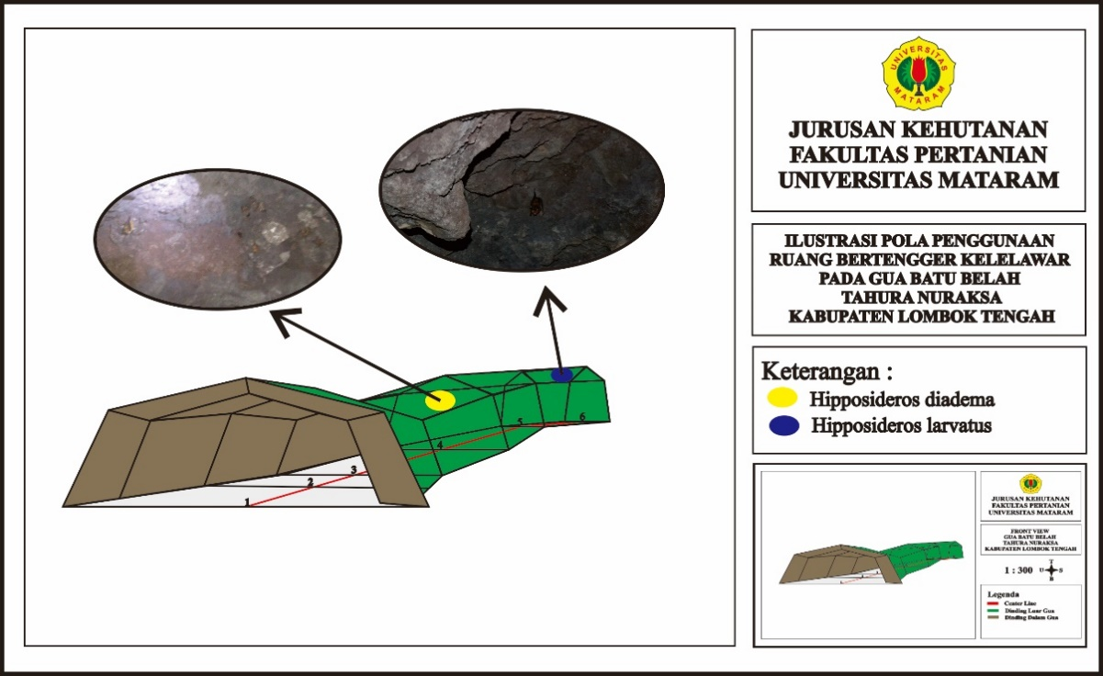
Gambar 4. Ilustrasi pola penggunaan ruang bertengger Kelelawar dalam gua
Berdasakan hasil pengamatan dan ilustrasi tersebut diketahui bahwa jenis H. diadema bertengger secara berkelompok pada atap tengah gua dan dinding kanan gua pada titik stasiun 3 – 4. Sementara pada Kelelawar jenis H. larvatus bertengger pada atap ujung gua pada titik stasiun 5 - 6. Jenis H. diadema lebih memilih bertengger pada bagian tengah kanan gua diduga karena intensitas cahaya matahari yang masuk ke dalam gua pada bagian tegah gua lebih sedikit di banding dengan bagian mulut gua. Sama halnya dengan jenis H. diadema, jenis H. larvatus lebih memilih posisi bertengger pada bagian ujung gua karena pada bagian ujung gua memiliki intensitas cahaya matahari sebesar 0 Lx.
Selama pengamatan, tidak ditemukan Kelelawar yang bertengger pada daerah mulut gua baik pada atap mulut gua, maupun lubang celah pada dinding mulut gua. Hal tersebut diduga karena mulut gua menerima paparan sinar matahari secara langsung sehingga Kelelawar tidak pernah bertengger pada mulut gua. Hal tersebut sesuai dengan pernyataan Suyanto (2001) dan Apriandi (2004) bahwa Kelelawar merupakan satwa yang sangat rentan terhadap sinar atau cahaya matahari dikarenakan sayap Kelelawar hanya berupa selaput kulit tipis dan sangat rentan terkena sinar matahari.
Pemilihan lokasi ruang bertengger Kelelawar dalam gua di pengaruhi oleh beberapa faktor, diantaranya suhu pada ruang gua, dan intensitas cahaya matahari yang masuk ke dalam ruang gua yang digunakan sebagai tempat bertengger. Hal tersebut sesuai dengan pernyataan Tuttle (2000) dalam Rianti (2009) bahwa Kelelawar memilih tempat bertengger yang sesuai dengan kondisi tubuhnya, sebagian besar Kelelawar bertengger pada gua dengan suhu antara 26 sampai 32°C. Menurut Rianti (2009) dalam penelitiannya mengemukakan bahwa suhu ruang bertengger dari Kelelawar jenis H. diadema dan H. larvatus berkisar antara 26-28°C. Arjunari (2018) dalam penelitiannya mengemukakan bahwa Kelelawar pada gua lebih memilih menggunakan ruang dalam gua seperti atap tengah dan ujung gua dengan intensitas cahaya matahari mendekati 0 Lx sebagai tempat bertengger.

V. PENUTUP
  - Kesimpulan
Berdasarkan hasil penelitian, disimpulkan bahwa Gua Batu Belah merupakan gua dengan tipe bentuk gua horizontal dengan panjang total gua 14.7 Meter, lebar rata-rata 6.13 Meter dan tinggi rata-rata 2.37 Meter. Gua Batu Belah memiliki karakteristik fisik lingkungan berupa suhu rata-rata harian sebesar 23.66°C, kelembaban rata-rata harian sebesar 74.88%, dan intensitas cahaya matahari harian tertinggi sebesar 1415.8 Lx dan terendah sebesar 0 Lx. Vegetasi penyusun di sekitar kawasan Gua Batu Belah terdiri dari Bayur (P. javanicum), Kretes (A. pubescens Bl), Beringin (Ficus sp), Klokos (S. javanica), Bebenang (Saurauia sp) dan Jelateng (L. stimulans). Satwa lain yang terdapat pada Gua Batu Belah maupun pada sekitar kawasan Gua Batu Belah terdiri dari Ular piton (P. reticulatus), Kaki seribu (T. corallinus), Lutung (T. auratus), Elang (H. indus), Ular kobra (Naja), Monyet ekor panjang (M. fascicularis), Biawak (V. salvator) dan Walet (C. vestita). Kelelawar pada Gua Batu Belah terdiri dari dua jenis yakni H. diadema dan H. larvatus. Kedua jenis Kelelawar tersebut ditemukan dari stasiun 3 hingga stasiun 6. Kelelawar jenis H. diadema menggunakan bagian atap tengah sebagai tempat bertengger dan Kelelawar jenis H. larvatus menggunakan bagian atap ujung sebagai tempat bertengger.
5.2 Saran
Saran bagi penelitian ini adalah :
- Perlu dilakukan penelitian lebih lanjut mengenai struktur dan populasi Kelelawar secara menyeluruh pada kawasan di TAHURA Nuraksa, mengingat kurangnya data mengenai jenis-jenis Kelelawar dan lokasi keberadaan Kelelawar pada kawasan TAHURA Nuraksa.
- Perlu dilakukan monitoring dan peningkatan kondisi habitat Kelelawar di Gua Batu Belah guna pengembangan jumlah populasi dan jenis dari Kelelawar di Gua Batu Belah .
DAFTAR PUSTAKA
Adji T.N. 2010. Variasi Spasial-Temporal Hidrogeokimia Dan Sifat Aliran Untuk Karakterisasi Sistem Karst Dinamis Di Sungai Bawah Tanah Bribin, Kabupaten Gunung Kidul DIY. [Disertasi, unpublished]. Program Pasca Sarjana Fakultas Geografi Universitas Gadjah Mada. Yogyakarta. Indonesia
Altringham J.D. 1996. Bats Biology and Behaviour. Oxford University Press. United Kingdom
Apriandi J. 2004. Keanekaragaman dan Kekerabatan Jenis Kelelawar Berdasarkan Kondisi Fisik-Mikroklimat Tempat Bertengger Pada Beberapa Gua di Kawasan Gua Gudawang. [Skripsi, unpublished]. Departemen Konservasi Sumberdaya Hutan Dan Ekowisata Fakultas Kehutanan Institut Pertanian Bogor. Bogor. Indonesia.
Arjunari F. 2018. Identifikasi Jenis Dan Karakteristik Habitat Kelelawar Di Gua Tanjung Pasir Taman Buru Pulau Moyo. [skripsi, unpublished]. Fakultas Pertanian Program Studi Kehutanan Universitas Mataram. Mataram. Indonesia
Ashari A. 2013. Pola Lorong Gua Dan Speleogenesis Pada Sistem Perguaan Gesing-Jlamprong-Sinden Karst Gunung sewu. Jurnal Geomedia. 11(2) : 207-222.
Asriad A. 2010. Kelimpahan, Sebaran Dan Keanekaragaman Jenis Kelelawar (Chiroptera) Pada Beberapa Gua Dengan Pola Pengelolaan Berbeda Di Kawasan Karst Gombong Jawa Tengah. [Skripsi, unpublished]. Program Studi Biologi Fakultas Sains Dan Teknologi Universitas Islam Negeri Syarif Hidayatullah. Jakarta. Indonesia
Bismark M. 2011. Prosedur Operasi Standar (SOP) Untuk Survei Keragaman Jenis Pada Kawasan Konservasi. Pusat Penelitian dan Pengembangan Perubahan Iklim dan Kebijakan Badan Penelitian dan Pengembangan Kehutanan. Bogor. Indonesia
CITES. 2013. Convension On Internasional Trade In Endangered Spesies Of Wild Fauna And Flora. Www.cites.org. [22 Agustus 2019]
Cobert G.B., Hill J.E. 1992. The Mammals of The Indomalaya Region: A Systematic Review. Oxford University Press. Oxford. United Kingdom
Fajri S.R. 2014. Kekayaan Spesies Kelelawar Ordo Chiroptera Di Gua Wilayah Selatan Pulau Lombok, Nusa Tenggara Barat. Bioedukasi. 7 (2) : 5-9
Fatem S.M. 2006. Habitat Kelelawar Buah (Dobsonia minor) Di Hutan Tropis Dataran Rendah Nuni Pantai Utara Manokwari. Media Konservasi. 11(1) : 17 – 20
Gin A.G. 2011. Strategi Pengembangan Wisata Gua Pawon Sebagai Wisata Yang Ramah Lingkungan. [Skripsi, unpublished]. Universitas Pendidikan Indonesia. Bandung. Indonesia
Hamilton E., Smith. 2006. Thinking About Karst and World Heritage. Helictite J. Australia Speleological Research. 39 (2) : 51-54.
Hill J.E., Smith J.D. 1984. Bats: A Natural History. University of Texas Press. Austin. United State of America
Indriyanto. 2008. Ekologi Hutan. Bumi Aksara. Jakarta. Indonesia
International Union for Conservation of Nature and Natural Resources (IUCN). 2008. The IUCN Red List of Threatened Species Version 2008. www.iucnredlist.org [22 Agustus 2019].
Kartika K.F. 2008. Keanekaragaman Kelelawar Pemakan Serangga Sub Ordo Microchiroptera di Stasiun Penelitian Way Canguk Taman Nasional Bukit Barisan Selatan. [Skripsi, unpublished]. Departemen Konservasi Sumberdaya Hutan Dan Ekowisata Fakultas Kehutanan Institut Pertanian Bogor. Bogor. Indonesia.
Kitchener D.J., Boeadi C.L., Maharadatunkamsi. 1990. Wild mammals of Lombok island. Records of the Western Australian Museum. (33). Australia
Maryanto I., Maharadatunkamsi. 1991. Kecenderungan Jenis-Jenis Kelelawar dalam Memilih Tempat Bertengger Pada Beberapa Gua di Kabupaten Sumbawa, Pulau Sumbawa. Media Konservasi. 3 : 29-34.
Medellín R.A., Equihua M., Amin M.A. 2000. Bat Diversity and Abundance as Indicators of Disturbance in Neotropical Rainforest. Conservation Biology. 14 (6) : 1666-1675.
Nazir M. 2011. Metode penelitian. Ghalia Indonesia. Bogor. Indonesia
Nowak R.M. 1995. Bats of the world. The John Hopkins University Press. London. United Kingdom
Orrock J.L., Pagels J.F. 2003. Tree communities, microhabitat characteristics and small mammals associated with the endangered rock vole, Microtus chrotorrhinus, in Virginia. Southeastern Naturalist. 2(4) : 547-558.
Palmer A.N. 1991. Origin and Morphology of Limestone Caves. Geological Society of America Bulletin. 103 : 1-21.
Peraturan Pemerintah Nomor 7 Tahun 1999 Tentang Pengawetan Jenis Tumbuhan Dan Satwa
Piter F. 2015. Karakteristik Populasi dan Habitat Kelelawar H. cervinus (Sub ordo Microchiroptera) di Gua Bratus Kecamatan Air Besar Kabupaten Landak. Jurnal Protobiont. 4 (1) : 77-83.
Prasetyo P.N., Noerfahmy S., Tata H.L. 2011. Jenis-jenis Kelelawar Agroforest Sumatra. World Agroforestry Centre – ICRAF. Bogor. Indonesia
Purwanto E.A., Sulistyastuti D.R. 2017. Metode Penelitian Kuantitatif. Penerbit Gava Media. Yogyakarta. Indonesia
Purwidiatmoko A. 2015. Pengaruh Kegiatan Wisata Terhadap Karakterstik Biofisik Ekosistem Gua di Taman Nasional Batimurung. [skripsi, unpublished]. Departemen Konservasi Sumber Daya Hutan Dan Ekowisata Fakultas Kehutanan Institut Pertanian Bogor. Bogor. Indonesia
Rianti I.P. 2009. Pola Penggunaan Ruang Bertengger Oleh Beberapa Jenis Kelelawar Penghuni Gua di Taman Nasional Alas Purwo Jawa Timur. Gunung Sewu Journal. 5 (1) : 36 - 47
Sugiyono. 2009. Metode Penelitian Kuantitatif, Kualitatif Dan R&D. Alfabeta. Bandung. Indonesia
Sugiyono. 2014. Metode Penelitian Kuantitatif, Kualitatif Dan Kombinasi. Alfabeta. Bandung. Indonesia
Sumirto A. 2013. Keanekaragaman Jenis Kelelawar Di Desa Cikarawang Kecamatan Dramaga Kabupaten Bogor Provinsi Jawa Barat. [Skripsi, unpublished]. Departemen Konservasi Sumberdaya Hutan Dan Ekowisata Fakultas Kehutanan Institut Pertanian Bogor. Bogor. Indonesia.
Suripto B.A., Zakky M.K., Djatmiko T. 2001. Keanekaragaman jenis Kelelawar buah (Megachiroptera) dan pakan alaminya di Kecamatan Kokap Kulonprogo Yogyakarta. Biologi. 2 (11) : 669-683
Suyanto A. 2001. Kelelawar di Indonesia. Puslitbang Biologi – LIPI. Bogor
Uca. 2018. Pemetaan Gua Kalibbong Aloa Kawasan Karst Pangkep. Jurnal Sainsmat. 7 (2) : 92-101
Undang-Undang Nomor 5 Tahun 1990 tentang Konservasi Sumberdaya Alam Hayati dan Ekosistemnya
Yusfidiyaga R. 2015. Pola Penggunaan Ruang Bertengger Kelelawar Di Gua Putih Hutan Pendidikan Gunung Walat Sukabumi Jawa Barat. [skripsi, unpublished]. Departemen Konservasi Sumberdaya Hutan Dan Ekowisata Fakultas Kehutanan Institut Pertanian Bogor. Bogor. Indonesia.

